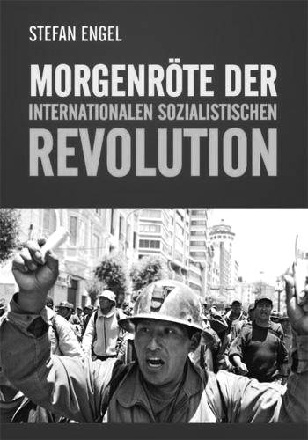
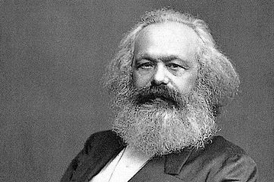

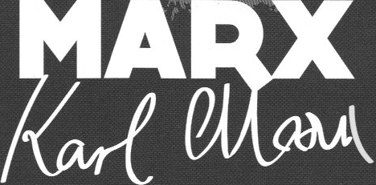

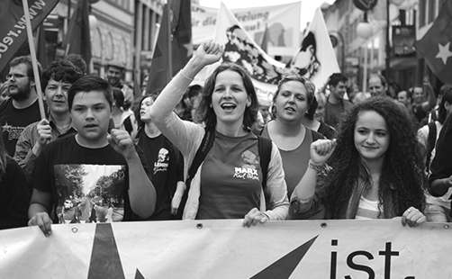
Gemeinsam lernen...
Katastrophen-ALARM!
Was tun gegen die mutwillige Zerstörung der Einheit von Mensch und Natur?
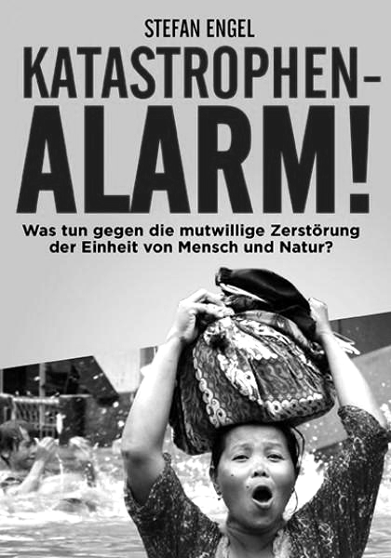
Über Klimawandel, Atomkraft, genmanipuliertes Essen, Flutkatastrophen usw. kann man heute in jeder Zeitung lesen und hat schon oft das Gefühl nicht mehr durchzublicken. Dieses Buch ermöglicht es, einen klaren Blick auf das tatsächliche Ausmaß der heutigen Umweltzerstörung durch die kapitalistische Gesellschaft zu bekommen und die verschiedenen Aspekte in ihrem Zusammenhang zu verstehen. Es gibt Antworten, wie wir wirkungsvoll für den Erhalt unserer Mutter Erde kämpfen können. 17,50€

25. April: Studiengruppe „Katastrophen-ALARM“, 18 Uhr im Freizi Buntentor, Geschwornenweg 11a – danach Stammtisch

Morgenröte der internationalen sozialistischen Revolution
Aneignung des Marxismus-Leninismus? Nicht einfach. Doch die Jugend braucht Klarheit, um einen aktiven Beitrag in der Rebellion leisten zu können. Echter Sozialismus ist dem Kapitalismus haushoch überlegen. Dafür kämpfen wir! Wir lassen uns nicht vom Antikommunismus vernebeln: Kommunismus steht für Freiheit, Solidarität, Vertrauen in die Massen und Siegeszuversicht – Gib Antikommunismus keine Chance!
Termine April – August 2014
– Mehr Infos siehe Innenseiten
5./6. April | Rebellisches Wochenende & Subbotniks zur Renovierung der Ferienanlage am Plauer See
10. April | Grundkurs Marxismus-Leninismus
17. März | Festival-AG des REBELL
25. April | Studiengruppe der MLPD
30. April | Festival-AG des REBELL
1. Mai | Internationaler Kampftag der Arbeiterklasse: Demo in Bremen ab 10:15, Osterdeich / Parkplatz Weserstadion  MLPD-Veranstaltung, 18:30 Uhr im „Postillion“, Werderstraße 66
1.-25. Mai | Europawahlkampf „Rebellion gegen die EU ist gerechtfertigt!“ - Mach mit!
15. Mai | Festival-AG des REBELL
29. Mai | Festival-AG des REBELL
04. Juni | Festival-AG des REBELL
7./8. Juni | Rebellisches Musikfestival in Truckenthal – Wir fahren zusammen hin!
2.-16.  August | Sommercamp von REBELL & Rotfüchsen in Truckenthal/Thüringen
Jeden Montag ist Widerstandstag!
17:30 Uhr. Marktplatz, Innenstadt. Offenes Mikrofon

Kontakt:
Jobst Roselius
Tel.: 0421–705687
jobst.roselius@nord-com.net
www.rebell.info
geschaeftsstelle@rebell.info

Jugendverband
Bremen
Kalender 2014
April – August
* Stern bitte rot ausmalen ;)

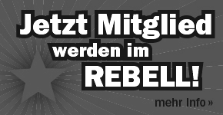
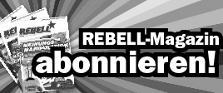

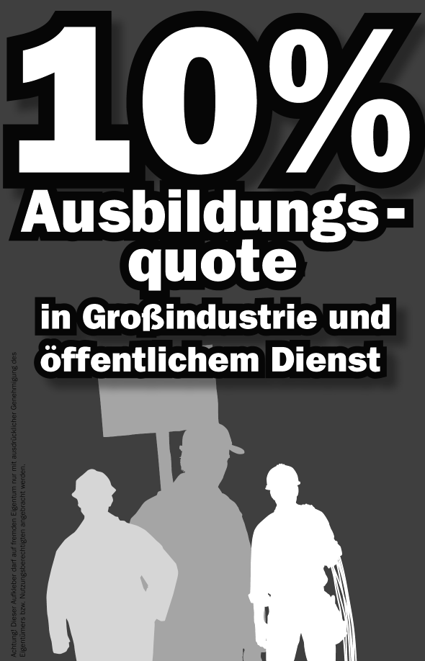
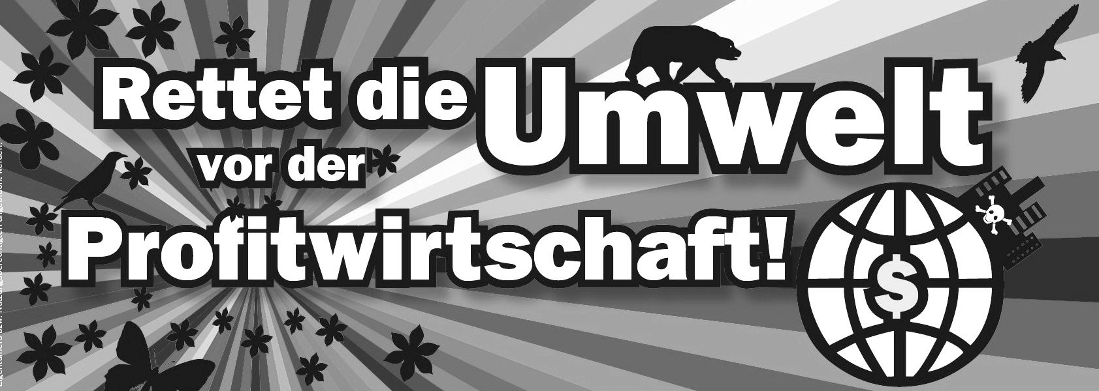

Gemeinsam lernen, gemeinsam kämpfen, gemeinsam feiern!
Wer ist der
Jugendverband REBELL?
Der REBELL ist der Jugendverband der Marxistisch-Leninistischen Partei Deutschlands (MLPD). Die MLPD und der REBELL treten ein für eine Gesellschaft ohne kapitalistische Ausbeutung & Unterdrückung, den echten Sozialismus. Der REBELL ist bundesweit in 60 Städten aktiv.
Du willst bei uns mitmachen? So geht’s:
Mitglied kann jeder Jugendliche ab 13 Jahre sein. Du musst deinen Willen zur Mitgliedschaft bekunden, wer du bist und warum du dabei sein willst. Aufgenommen wirst du von der REBELL-Gruppe in deiner Stadt. Als Mitglied musst du monatlich einen Mitgliedsbeitrag zahlen (zwischen 1,50 und 20,- €) und entsprechend deinen Möglichkeiten aktiv mitarbeiten. Herzlich Willkommen!
Mehr Infos unter: www.rebell.info

Rotfüchse sind
Umweltkämpfer –
Rettet den Wald!
In unserer Kinderorganisation lernen die Kinder (ab 6 J.) die wichtige Funktion der Wälder als „grüne Lunge der Erde“ kennen, machen Experimente, einen Ausflug in den Wald und vieles mehr.
Jeden 2. Montag ab 16:00 Uhr
in Kreyenbrück/Oldenburg
Tel.: 0441/486279
Gemeinsam feiern...
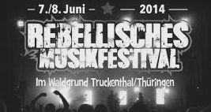
Kein Festival wie jedes andere!
Thüringer Wald, Pfingsten 2014. Erlebe internationale revolutionäre Songs mit Livebands aus 5 Ländern – Iries Revoltés, Armada 26-7, Nuju u.v.m! Es ist ein Festival im Zeichen der Rebellion, gegen Ausbeutung & Unterdrückung, für die Rettung der Umwelt, gegen ungerechten Krieg – für unsere Zukunft. Zusammenhalt & Respekt sind die Basis, auf der hier jeder abfeiern kann – ohne Sexismus und Drogen. Alles ist selbstlos organisiert. Schlag dein Zelt unterm Sternenhimmel auf.
Festivalticket: 35,-€ im VVK
Hinfahrt: Fr., 06.06., 17 Uhr vor der Post Hbf
Rückfahrt: Mo., 09.06., 10 Uhr
www.rebellischesfestival.de

Die Tickets könnt ihr direkt bei uns bestellen und euch zur gemeinsamen Hinfahrt anmelden.
In der Festival-AG kann jede/r mitmachen. Wir informieren uns über das Festival, hören Musik, organisieren die Teilnahme, machen Werbung und Finanzaktionen in ganz Bremen. Du bist herzlich eingeladen!
17. & 30.4., 25. & 29.5. und 04.06., 17:00 Uhr im „Freizi“ Buntentor, Geschwornenweg 11a
Gemeinsam kämpfen...

Bei Daimler einen Ausbildungsplatz
– (Danach) alles in trockenen Tüchern?
Mitte der 90er-Jahre bauten noch 17.700 Arbeiter 230.000 Fahrzeuge im Jahr. Heute sind es 5.000 Arbeiter weniger, aber fast 100.000 Autos mehr. Ausbeutung und Hetze steigen. In ihrem Konkurrenzkampf müssen die Autokonzerne weltweit Massen entlassen, siehe Opel Bochum. Dagegen gilt es die Solidarität und den Kampf zu entwickeln! Die Arbeiterklasse, zu der auch die Azubis zählen, hat mit ihren Verbündeten die Kraft, den Kapitalismus revolutionär zu beseitigen und eine lebenswerte Zukunft aufzubauen.
Deshalb findet ihr uns u.a. beim Verteilen am Tor, denn euer Kampf ist unser Kampf. Jung und alt gemeinsam: Keine Spaltung in Stammbelegschaft und Leiharbeiter! Unbefristete Übernahme aller Azubis entsprechend der Ausbildung! Organisiert euch im REBELL! Heraus zum 1. Mai!

REBELL-Magazin: Am besten im Abo!
Nachrichten von weltweiten Arbeiterkämpfen, politischen Ereignissen, Statements zu interessanten Jugendthemen – das ist das REBELL-Magazin. Wir freuen uns über Leserbriefe & neue Redakteur/-innen. Schreib uns doch:
geschaeftsstelle@rebell.info

